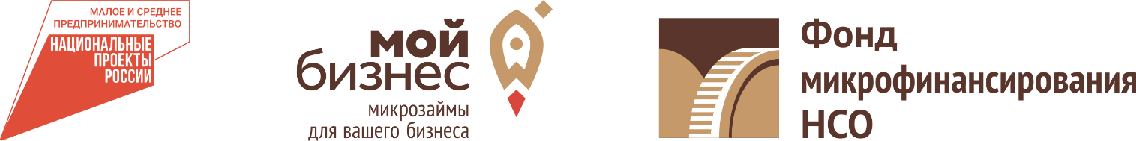

**Фонд микрофинансирования НСО** является исполнителем Национального проекта «Малое и среднее предпринимательство и поддержка индивидуальной предпринимательской инициативы» в части расширения доступа предпринимателей Новосибирской области к финансовым ресурсам, в том числе к льготному финансированию на территории НСО.

Учредитель Фонда - Министерство промышленности, торговли и развития предпринимательства Новосибирской области.

Наши заёмщики – субъекты малого и среднего предпринимательства и самозанятые граждане.

**Основная программа фонда по выдаче займов:**

**Сумма микрозайма от 30 000 р. до 5 000 000 р.**

**Ставка – от 4% до 8% год.,**

**Срок - от 3 до 36 мес.**

Как можно использовать средства:

**Инвестиции** – приобретение недвижимости (помещения, строения, земли, склады), закуп основных средств (оборудования, авто и спецтехники);

**Пополнение оборотных средств** - оплата материалов, сырья, ГСМ, запчастей, ремонта авто и спецтехники, обучения сотрудников, арендных платежей;

**Рефинансирование банковских кредитов** – если кредит получен в банке на предпринимательские цели.

Получить заем могут все предприниматели, зарегистрированные и ведущие свою деятельность на территории НСО при условии наличия обеспечения (поручительство, залог, гарантия Гарантийного фонда) и целевого использования денежных средств.

Почему стоит обращаться именно в МКК Фонд микрофинансирования НСО?

* оптимальные условия: заем выдается по ключевой ставке ЦБ. Еще более интересные условия для тех, чей бизнес зарегистрирован в поселках Линево и Горном или кто имеет статус социального предпринимателя: ставка вполовину ниже.
* быстрое предварительное одобрение займа.
* возможность финансирования предпринимателя без залога.
* небольшой пакет документов.

Оформить заявку на заем можно онлайн на сайте: [**www.microfund.ru**](http://www.microfund.ru)

МКК Фонд микрофинансирования НСО  
г. Новосибирск, ул. Сибревкома, 9, ЖК «Флотилия»,

Центр Мой Бизнес, 2 этаж

тел. [**8 (383) 209-13-33**](tel:+73832091333)**, 8-800-600-34-07**

e-mail: [info@ microfund.ru](mailto:info@2091333.ru)   
мы в соцсетях: <https://vk.com/microfond54>, <https://t.me/microfond54>